МУНИЦИПАЛЬНОЕ КАЗЕННОЕ ОБЩЕОБРАЗОВАТЕЛЬНОЕ УЧРЕЖДЕНИЕ «БАЛТАМАХИНСКАЯ СРЕДНЯЯ
ОБЩЕОБРАЗОВАТЕЛЬНАЯ ШКОЛА»

СЕРГОКАЛИНСКИЙ РАЙОН РЕСПУБЛИКИ ДАГЕСТАН
Село Балтамахи Сергокалинский район, 368518,
тел/факс: E - mail: rusomarov@inbox.ru
ОКПО 25125547, ОГРН 1030502332882, ИНН/КПП 0527003021/052701001

ПРИКАЗ

от 01.09. 2018г. №66

Об утверждении расписания уроков
на 1 полугодие 2018-2019 учебного года

С целью организации учебного процесса по выполнению учебного плана МКОУ «Балтамахинская СОШ» в первом полугодии 2018-2019 учебного года

Приказываю:

1. Назначить ответственного за составление расписания уроков в 2018-2019 учебном году заместителя директора по УВР Багомедову М.М.
2. Расписание уроков на 1 полугодие 2018-2019 учебного года для учащихся начального общего образования утвердить.
3. Расписание уроков на 1 полугодие 2018-2019 учебного года для учащихся основного общего образования и среднего общего образования утвердить.
4.Контроль за исполнение настоящего приказа оставляю за собой.

Директор школы 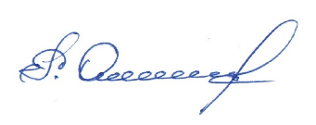 Р.А.Омаров

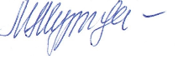
С приказом ознакомлена: М.М. Багомедова

